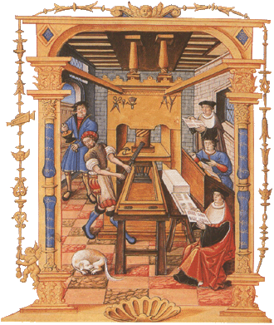  L'invention de l'imprimerie par Gutemberg,  Gravure de Josse du XVIème siècle | 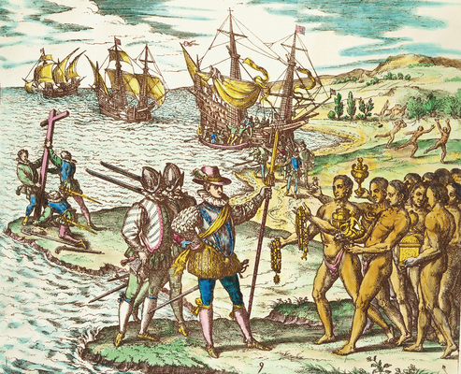  La colonisation de l'Amérique, gravure de Théodore Bry, 1550
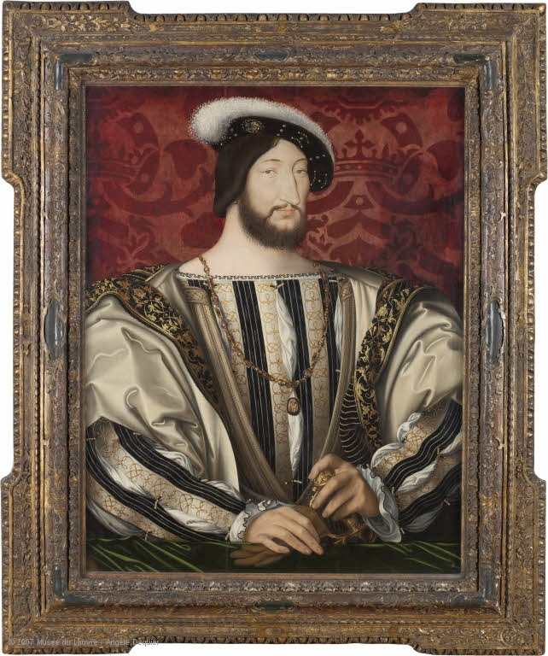  Portrait de François 1er, Jean CLOUET vers 1530  Musée du Louvre | 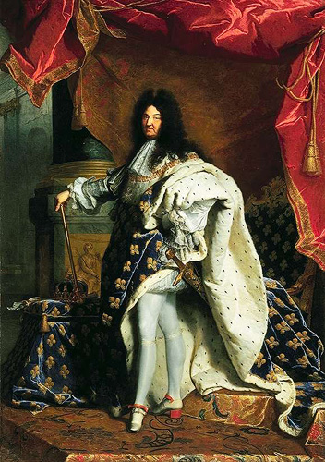  Louis XIV en costume de sacre, Hyacinthe Rigaud, 1701, huile sur toile,  Musée du Louvre

